Школьникам и студентам, получающим компенсацию по уходу за престарелыми и инвалидами, нужно сообщить в ПФР о летнем трудоустройстве.
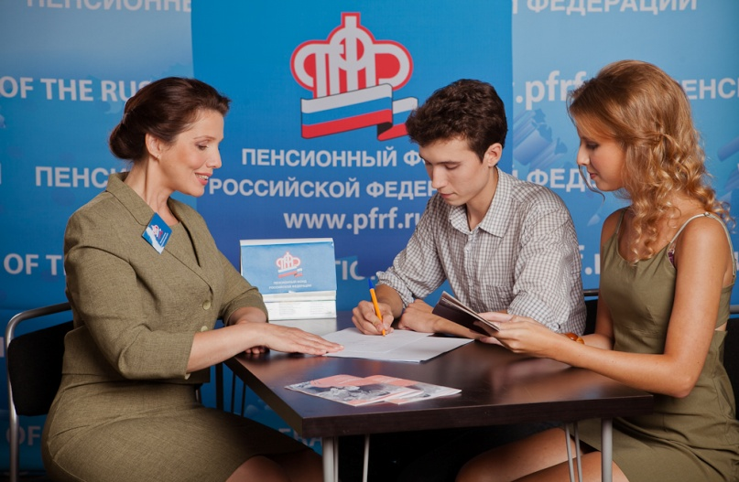
В случае не сообщения - случится переплата и последующее взыскание средств.
Более 500 неработающих муслюмовцев ежемесячно получают компенсацию по уходу за инвалидами и престарелыми, достигшими 80-летнего возраста. Она выплачивается вместе с пенсией, из которой пенсионер рассчитывается с помощником. В числе ухаживающих лиц есть школьники, начиная с 14-летнего возраста, и студенты. Однако, компенсация за уход положена только неработающим гражданам и в случае трудоустройства выплата должна быть прекращена. Летом подростки и молодёжь устраиваются на оплачиваемую работу или практику и забывают сообщить об этом в Пенсионный фонд. Возникает переплата средств и после производится взыскание.
Компенсационная выплата полагается за осуществление ухода за инвалидами I группы или престарелыми, достигшими возраста 80 лет, либо нуждающимися в уходе по заключению лечебного учреждения. Таких граждан в районе – 1195 человек, уход за 728 пожилыми гражданами производит 517 муслюмовцев. Ухаживать за плату может неработающий, не получающий пособие по безработице и пенсию человек. Оформить уход можно не только за родственником. При этом, ухаживать можно сразу за несколькими нетрудоспособными гражданами.
Сумма компенсации для лиц, осуществляющих уход, составляет 1200 рублей.
Компенсационная выплата для родителей, которые обеспечивают уход за детьми-инвалидами, на сегодняшний день составляет 10 тысяч рублей. Вышеуказанные выплаты получают родители 131 ребенка-инвалида.
Для оформления компенсационной выплаты человеку, осуществляющему уход, необходимо обратиться в территориальный орган Пенсионного фонда по месту жительства лично, либо направить заявление и документы почтой. Подать заявление можно и в Личном кабинете гражданина на сайте ПФР. Выплата будет доставляться ежемесячно, вместе с пенсией нетрудоспособного, за которым осуществляется уход. Период ухода за инвалидом 1 группы, 80-летним и ребенком-инвалидом засчитывается ухаживающему лицу в страховой стаж.
Если же ухаживающий гражданин устраивается на работу, оформляет пенсию или становится получателем пособия по безработице, он обязан в течение 5 дней сообщить об этом в территориальный орган ПФР. Иначе образуются переплаты денежных средств и эти суммы придется возместить Пенсионному фонду в полном объеме. Для прекращения выплаты достаточно прийти в ПФР или в МФЦ и написать заявление.

